1.Apple各个文件作用简要说明。
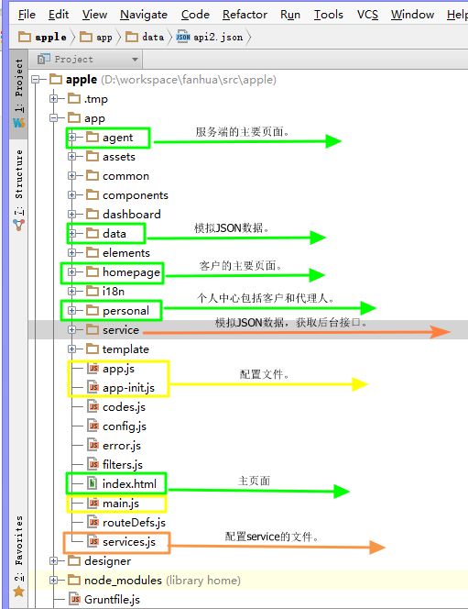
- AngularJS(一下简称ng)实现主要文件，
主要几点：1.路由 routeDefs.Js文件。
2.service 主要是获取数据，目前获取的是模拟的JSON数据，可通过config.js来改变变量实现。
3.控制器。一般为*.ctrl.js，主要看控制各个页面的内容，与页面之间的逻辑控制。
4.页面的css,JS的文件通通在assets文件夹中。
- AngularJS获取数据的机制，
Ng 只要是用ajax的方式与后台交互。前后均为JSON的数据格式。
本项目中实现的流程。
首先通过路由获取所要展示的页面及所对应的Ctrl，

例：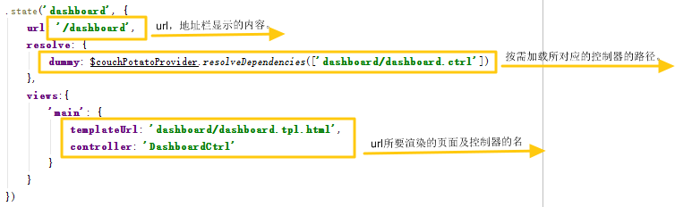
找到路由及控制后也当于吧页面已经加载成功，之后就是获取数据的问题，
每个控制器所要获取数据都应实在某个service文件中的某个接口中获取，
例:
控制器中的方法。*.Ctrl.JS
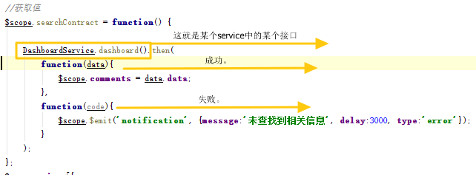
Service中的 *.service.JS

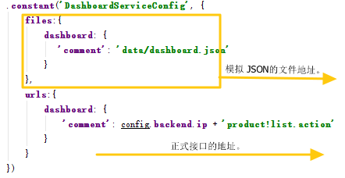
这事service中整个获取数据接口的方法
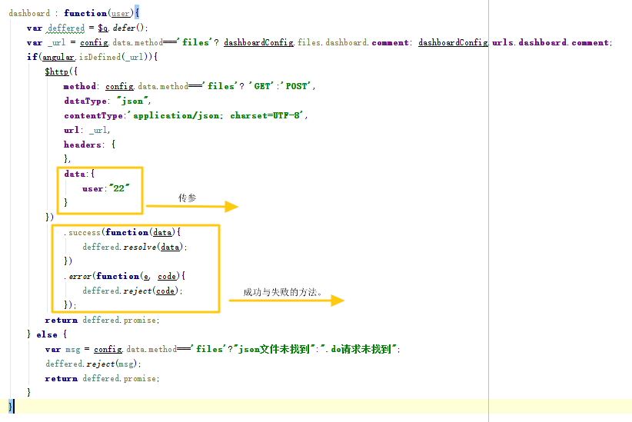
最后页面中{{comments}}就可显示数据。
至此就是整个从路由，到控制器，再到service 最终在页面中渲染数据的过程。

这事简洁的获取数据流程，具体的页面见得跳转，页面间的传参，还需当面说明。

